**הצעת מבדק התא ז: היבטים תאיים של משק מים בגופם של יצורים חיים, היבטים תאיים של מערכות הובלה ביצורים חיים ומאזן חום בגוף האדם**

1. **לאחר אכילת כמות גדולה של גרעיני חמניות מלוחים, עשויה להיות תחושת חספוס בצד הפנימי של השפתיים ובלשון. מה יכולה להיות הסיבה לכך**:
2. המלח חדר לתאי השפה והלשון, והתאים התנפחו
3. מלחים יצאו מתאי השפה והלשון, והתאים התכווצו
4. מים חדרו לתאי השפה והלשון, והתאים התנפחו
5. מים יצאו מתאי השפה והלשון, והתאים התכווצו
6. **במהלך מסע רגלי הוזעק רופא להציל את חייו של חייל שסבל מהתייבשות קשה.**

**הרופא כמעט ונתן לחייל בטעות עירוי של מים מזוקקים, דבר שעלול היה להסתיים במות החייל.**

# כיצד משפיעה ההתיבשות על מהירות זרימת הדם החייל?

1. כיצד משפיעה ההתייבשות על תהליך הנשימה התאית במיטוכונדריה?
2. מה עלול היה לגרום לפטירתו של החייל במידה והיה מטופל בעירוי של מים מזוקקים?

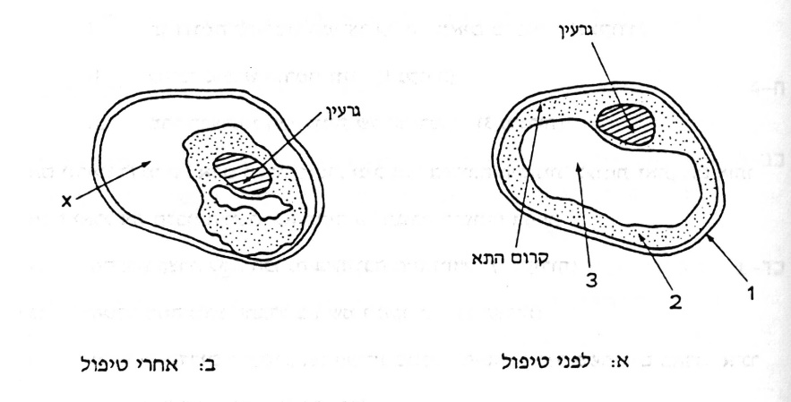

ציור 1

**לפניך ציור של תא צמח** (ציור 1)**:**

1. רשום את שמות חלקי התא המסומנים במספרים 1,2,3.

**העבירו את התא לסביבה חדשה, הסביבה החדשה בעלת ריכוז מומסים שונה (ראה ציור 2).**

1. איזה שינוי עבר התא?

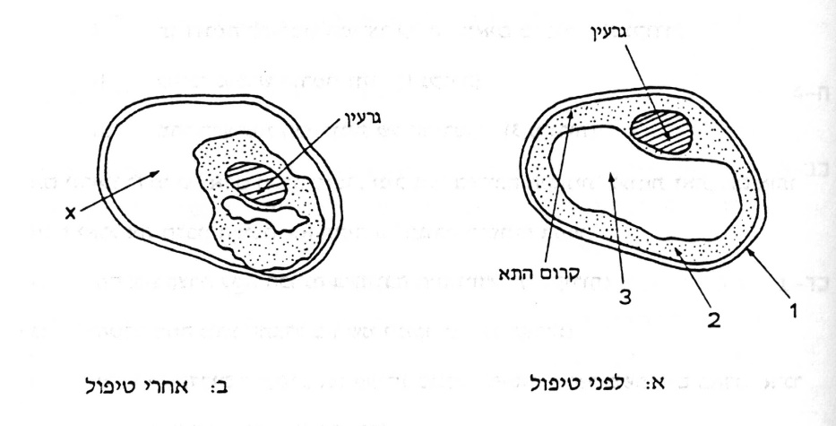

ציור 2

1. האם ריכוז המומסים גבוה או נמוך בסביבה החדשה (בציור 2)

ביחס לסביבה של התא בציור 1?

1. בגינה של דני גדלים צמחי חרצית, בצהריים דני יצא מהבית וראה שהצמחים כמשו (נבלו) כאשר חזר הביתה לאחר זמן מה ראה שהכמישה חלפה והפרחים חזרו להיות יפים וזקופים.

מדוע הכמישה חלפה?

1. השורשים התארכו והצמח התייצב באדמה
2. הצמח ספג חומרי דישון מהאדמה
3. אוויר חדר לגבעול וחיזק אותו
4. הצמח הושקה ותאיו התמלאו שוב מים

1. הצמחים בגינה כמשו (נבלו) בתנאי סביבה של אדמה יבשה ויום חם ויבש, מה הסיבה המדעית לכך? הסבירו את התופעה הן ברמת הצמח השלם (כלומר באיזה אופן תנאי הסביבה השפיעו על הצמח השלם) והן ברמה התאית (כלומר באיזה אופן תנאי הסביבה השפיעו על תאי הצמח).
2. דויד קנה לאמו זר פרחים, אך שכח לשים אותם באגרטל עם מים. מה יקרה לפרחים לאחר מספר שעות, מדוע? הסבירו את התופעה הן ברמת הצמח השלם והן ברמה התאית.
3. **מה יקרה לתאי צמח אם נשים את הצמח במים מזוקקים?**
4. התא יתמלא מים עד שקרום התא יקרע
5. נפח התא לא ישתנה
6. נפח התא יגדל עד שהדופן תעצור אותו
7. מים לא יכולים להיכנס לתוך תא צמח
8. **אם נטבול תאי צמח ותאי בעלי חיים במים מזוקקים, מים יחדרו לשני סוגי התאים וכתוצאה מכך:**
9. קרום תאי בעלי חיים יקרע וקרום תאי צמחים לא יקרע
10. תאים מבעלי חיים לא יתפוצצו ותאים מצמחים יתפוצצו
11. תאים מבעלי חיים ותאים מצמחים לא יתפוצצו
12. תאים מבעלי חיים ותאים מצמחים יתפוצצו

נמקו תשובתכם: _____________________________________________________________________________________________________________________.

1. תאי היונקות, שבקצה השורש מקיימים נשימה תאית נמרצת בהשוואה לשאר תאי השורש מה יכולה להיות הסיבה לכך?

_________________________________________________________________________________________________________________________________________________________________________________________

1. בגינה של דני גדלים צמחי חרצית, בצהריים דני יצא מהבית וראה שהצמחים כמשו (נבלו) כאשר חזר הביתה לאחר זמן מה ראה שהכמישה חלפה והפרחים חזרו להיות יפים וזקופים.

מדוע הכמישה חלפה?

1. השורשים התארכו והצמח התייצב באדמה
2. הצמח ספג חומרי דישון מהאדמה
3. אוויר חדר לגבעול וחיזק אותו
4. הצמח הושקה ותאיו התמלאו שוב מים
5. מדוע צוללנים, הצוללים למשך זמן ארוך, זקוקים לבלון חמצן? איזה תהליך תאי עלול להיפגע אם הצוללן יוותר על בלון החמצן?

_________________________________________________________________________________________________________________________________________________________________________________________.

1. מהו המשותף למבנה- נאדיות הריאה, תאי דם אדומים ודופן המעי הדק?
2. כולם בנויים מתאים חסרי גרעין
3. כולם הם חלק ממערכת חילוף הגזים של האורגניזמים
4. בכולם היחס בין שטח הפנים לבין הנפח גדול במיוחד
5. לכולם מגע ישיר עם הסביבה החיצונית
6. מדוע סנדלית (יצור חד-תאי) יכולה להתקיים ללא מערכת להובלת גזים ואילו יצור רב תאי (כמו יונק) זקוק למערכת כזאת?
7. בסנדליות היחס בין שטח הפנים של התא לבין נפחו גדול דיו כדי למלא את צורכי חילוף הגזים.
8. קרומי התא של הסנדלית חדירים לגזים, ואילו קרומי התא של יונקים אינם חדירים לגזים.
9. תאי היונקים גדולים יותר, לכן יש צורך במערכת הובלה לגזים.
10. לסנדליות יש יותר אנרגיה זמינה להעברת מולקולות החמצן והפחמן הדו-חמצני דרך הקרום.